Universidad Peruana de Ciencias Aplicadas
FACULTAD DE INGENIERÍA

Curso: Fundamentos de Sistemas de Información

NRC: 4209

Carrera: Ingeniería de Sistemas de la Información

Docente: Luis Alberto Vives Garnique

Empresa: Rinconada Country Club

Sistema de Gestión de Socios en Rinconada Country Club

Integrantes:
Ames Huaman Giancarlo Ibrahim - U20231B451
Cheel Anicama Nicolas Ernesto - U20231D456
Eche Caballero Ariana Olenka - U202210372
Martinez Vargas Machuca, Ronald - U20231D537
Ramirez Rivera Gabriel Mayler - U20231C073

2025-2

Informe de participación

Estudiante | Código | % de participación
Ames Huaman, Giancarlo Ibrahim | U20231B451 | 100%
Cheel Anicama, Nicolas Ernesto | U20231D456 | 70%
Eche Caballero, Ariana Olenka | U202210372 | 70%
Martinez Vargas Machuca, Ronald | U20231D537 | 100%
Ramirez Rivera, Gabriel Mayler | U20231C073 | 70%

Resumen

El trabajo presenta el desarrollo de un Sistema de Gestión de Socios para el Rinconada Country Club, institución social y deportiva que actualmente maneja muchos de sus procesos de forma manual. Este sistema, elaborado en C# con base de datos SQL Server, tiene como objetivo principal optimizar la gestión administrativa del club mediante la automatización de tareas esenciales como el registro de socios, control de accesos, pagos, reservas de instalaciones e ingreso de invitados. Con ello, se busca centralizar la información en una base de datos única, reducir los errores humanos y mejorar la atención hacia los asociados.
La propuesta se sustenta en un análisis detallado de los procesos internos del club, identificando ineficiencias en el manejo de datos y tiempos de respuesta. Para solucionarlas, se definieron requerimientos funcionales (como la generación de carnets digitales, reportes y auditorías) y no funcionales (como rendimiento, seguridad y disponibilidad). Además, se diseñaron diagramas de clases, base de datos relacional y prototipos de interfaz (mockups) que muestran la estructura y funcionalidad del sistema. Cada módulo fue diseñado bajo los principios de la programación orientada a objetos, lo que garantiza escalabilidad y fácil mantenimiento.
Finalmente, el proyecto logró cumplir sus objetivos al ofrecer una solución tecnológica que moderniza la gestión tradicional del Rinconada Country Club. Gracias a la digitalización de sus procesos, el sistema mejora la eficiencia operativa, agiliza los servicios al socio y brinda herramientas de análisis para la toma de decisiones administrativas. Asimismo, se recomienda implementar el sistema de manera progresiva, capacitar al personal y realizar mantenimientos preventivos, con miras a incorporar futuras mejoras como pagos en línea o aplicaciones móviles para una experiencia más completa.

Indice

Capítulo 1: Presentación 7
1.1. Descripción de la empresa 8
1.2. Descripción de los principales procesos del área de la empresa donde se planea proponer una solución automatizada 8
1.3. Descripción de los procesos a automatizar 9
1.4. Requerimientos funcionales y no funcionales 9
1.4.1. Requerimientos Funcionales 9
1.4.2. Requerimientos No Funcionales 10
1.5. Mockup de las pantallas. 11
Capítulo 2: Diagrama de Clases 17
2. 1. Diagramas de clases. 17
Capítulo 3: BD SQL 18
3.1. Diagrama de base de datos relacional. 18
3. 2. Diccionario de datos 19
3. 3. Descripción de tablas y sus respectivos campos: 22
Capítulo 4: Manual de usuario 25
Conclusiones 35
Recomendaciones 36
Glosario de términos 37
Bibliografía 38

Objetivo del Estudiante (Student Outcome)

Student Outcome ABET |  | Criterios | Actividades Individuales
ABET 5 | La capacidad de funcionar efectivamente como miembro o líder en un equipo cuyos miembros juntos proporcionan liderazgo, crean un entorno de colaboración e inclusivo, establecen objetivos, planifican tareas y cumplen objetivos | Puntaje específico
 |  | 5.c1. Participa en equipos multidisciplinarios con eficacia, eficiencia y objetividad, en el marco de un proyecto en soluciones de sistemas de información. | Giancarlo Ibrahim Ames Huaman: Lideré el equipo para identificar objetivos estratégicos y estructurar soluciones técnicas alineadas con las necesidades de automatización de la empresa. También coordiné con otros equipos para crear la propuesta técnica, incluyendo diagramas de clases en PlantUML y el diseño de la base de datos en SQL con sus relaciones.  Ronald Martinez Vargas Machuca:Fui uno de los líderes en el desarrollado principal en C# del trabajo asegurando la transformación de los requerimientos teóricos dentro de los plazos establecidos. Aporté objetividad técnica al validar la viabilidad de los requerimientos funcionales (RF) y el diseño del diagrama de clases, garantizando que las propuestas del equipo fueran coherentes con la arquitectura del software.  Cheel Anicama Nicolas Ernesto:  Identifiqué y analicé los problemas de la gestión de socios del club, lo que me permitió documentar los requisitos funcionales (Reserva en Línea, Reportes) y no funcionales (Seguridad, Rendimiento)  Ariana Olenka Eche Caballero:  Apoyé al equipo en tareas puntuales asignadas, principalmente en la revisión del contenido y en la verificación de algunos datos del proyecto.  Ramirez Rivera, Gabriel Mayler: Participé en las coordinaciones grupales para asegurar que el desarrollo del sistema mantuviera coherencia entre los diferentes módulos.
 |  | Puntaje específico
 |  | 5.c2. Conoce al menos un sector empresarial o dominio de aplicación de soluciones de tecnologías de la información. | Giancarlo Ibrahim Ames Huaman: Demostré sólidos conocimientos en la implementación de entidades en diversos escenarios de negocio, como la estructuración de la base de datos relacional. Además, gestioné eficazmente la configuración de los formularios en la capa de presentación, asegurando que la interfaz de usuario cumpliera con los requisitos funcionales y estuviera alineada con las necesidades del proyecto.  Ronald Martinez Vargas Machuca:Apliqué el desarrollo del negocio al estructurar el diccionario de datos y la lógica de programación, como la validación de estados de socios y la capacidad de instalaciones, en una solución tecnológica funcional.  Cheel Anicama Nicolas Ernesto:  Apliqué mis habilidades de modelado para estructurar la solución. Colaboré activamente en el desarrollo del Diagrama de Clases UML del sistema, asegurando la coherencia de las entidades principales y sus relaciones.  Ariana Olenka Eche Caballero:  Realicé una revisión general del funcionamiento del Rinconada Country Club y comprendí los procesos básicos del área administrativa.  Ramirez Rivera, Gabriel Mayler:Esta revisión me permitió aportar sugerencias menores relacionadas con la estructura del sistema y la forma en que se organizarían ciertos datos dentro del proyecto.
 |  | Puntaje específico
 |  | 5.c3. Conocimientos de nuevos métodos de colaboración y comunicación. | Giancarlo Ibrahim Ames Huaman: Fomenté el trabajo en equipo mediante metodologías colaborativas, proponiendo mejoras en el desarrollo de la aplicación. Utilicé herramientas que facilitaron la coordinación remota entre los miembros del equipo y los stakeholders, garantizando que todos los involucrados estuvieran alineados y comprometidos con los objetivos del proyecto.  Ronald Martinez Vargas Machuca: Implementé métodos de comunicación técnica visual y estandarizada mediante la elaboración de Diagramas de Clases y un Diccionario de Datos detallado, lo que facilitó la integración de la base de datos con el código fuente entre los miembros del equipo  Cheel Anicama Nicolas Ernesto:  Demostré mi comprensión de los Fundamentos de Sistemas de Información al diferenciar el Sistema de Información, la Base de Datos y los Requerimientos  Ariana Olenka Eche Caballero:  Utilicé herramientas de comunicación y colaboración para coordinar avances, compartir documentos actualizados y dar seguimiento al progreso del proyecto. Apliqué métodos de documentación clara y estandarizada para facilitar el trabajo entre los miembros del equipo, asegurando que cada módulo fuera compatible y entendible para todos. También participé en reuniones virtuales y presenciales para resolver dudas técnicas y alinear el diseño del sistema con las necesidades del proyecto.  Ramirez Rivera, Gabriel Mayler: Utilicé herramientas de diseño para producir documentación técnica profesional y clara, aplicando de forma práctica los conocimientos teóricos del curso.

Capítulo 1: Presentación

1.1. Descripción de la empresa
El Rinconada Country Club es una asociación civil sin fines de lucro fundada en 1956, constituida como un club social, deportivo y cultural en el distrito de La Molina, Lima.
A lo largo de más de cincuenta años de trayectoria, se ha consolidado como un espacio de esparcimiento familiar, orientado a brindar instalaciones y actividades para la recreación, la práctica deportiva y eventos culturales.
Su público objetivo son principalmente familias y personas que buscan un entorno exclusivo y seguro donde disfrutar de piscinas, áreas verdes, campos deportivos, restaurantes y diversas actividades sociales y deportivas durante todo el año. La institución cuenta con dos locales: su sede principal ubicada en La Molina (Lima) y una sede de playa en el sur de Lima (Cañete), para atender a sus socios tanto en la ciudad como en la temporada de verano
En la actualidad, el club es administrado por un equipo de gestión bajo la supervisión de un Directorio elegido por los socios. Cómo funciona actualmente: muchos de los procesos de atención al socio y administrativos se llevan a cabo de forma tradicional. Por ejemplo, los trámites de membresía, reservas de instalaciones y pagos de cuotas suelen gestionarse vía telefónica, correo electrónico o de manera presencial en la oficina de Atención al Asociado. La información de los socios y sus consumos se registra en sistemas separados (incluso hojas de cálculo o documentos físicos), lo cual implica duplicación de tareas y riesgo de errores. Esta forma de operar manual y fragmentada genera demoras en la atención, dificultades para obtener información actualizada al instante, y una experiencia menos ágil para los socios. Debido a ello, se ha propuesto desarrollar un sistema digital de gestión de socios (implementado en C# con base de datos centralizada) que automatice e integre estos procesos, mejorando la eficiencia operativa del club y la satisfacción de los asociados

1.2. Descripción de los principales procesos del área de la empresa donde se planea proponer una solución automatizada:

En Rinconada Country Club, los procesos administrativos relacionados con la gestión de socios son esenciales para el funcionamiento de la institución. Actualmente abarcan:
- Registro y actualización de datos de socios, que se realiza en sistemas dispersos o incluso de manera manual, generando duplicidad y desactualización de la información.
- Emisión de carnets y control de accesos, proceso que depende de la verificación manual y que suele presentar demoras por fotos y datos obsoletos.
- Facturación y cobro de cuotas, en gran medida llevado con planillas y comprobantes físicos, lo que genera errores en los registros.
- Reserva de instalaciones y actividades, proceso manejado por llamadas o en oficina, que provoca conflictos de horarios y sobreuso de recursos.
- Registro de invitados, realizado manualmente en portería o mediante llamadas, lo que genera riesgos de pérdida de información y retrasos en los accesos.

1.3. Descripción de los procesos a automatizar
Registro y actualización de socios:
Hoy el registro de socios se hace en planillas dispersas. Esto genera duplicados y datos incompletos. El sistema tendrá una base centralizada con fichas digitales. La información se actualizará en tiempo real y de forma segura. Esto garantizará datos precisos y fáciles de consultar.
Emisión de carnets y control de acceso:
Los carnets se emiten de forma manual y desordenada. En accesos se revisan listas físicas que retrasan la entrada. El sistema generará carnets digitales vinculados a la base de datos. Seguridad validará al socio de forma instantánea. Así se mejora la seguridad y rapidez en accesos.
Facturación y cobro de cuotas:
Los cobros hoy se registran manualmente en planillas. Esto causa errores y demora en reportes. El sistema automatizará cuotas y recibos electrónicos. Los pagos se registrarán al instante en la base de datos. Con ello se logra más control y transparencia financiera.
Reserva de instalaciones y actividades:
Las reservas se hacen por llamadas o en persona. Esto provoca dobles reservas y horarios mal gestionados. El sistema permitirá reservar en línea con calendario digital. Se confirmará disponibilidad en tiempo real. Esto hará más eficiente el uso de espacios.
Registro de invitados:
Los invitados se anotan manualmente y esto genera confusión. El sistema permitirá registrar invitados en línea. Los datos estarán disponibles en portería de inmediato. Seguridad validará el ingreso al instante. Esto hará más seguro y rápido el acceso de visitantes.

1.4. Requerimientos funcionales y no funcionales

1.4.1. Requerimientos Funcionales
- RF-01: El sistema permitirá registrar nuevos socios con sus datos personales, familiares y de contacto, alimentándose en una base de datos centralizada.
- RF-02: El sistema permitirá modificar los datos de socios existentes, manteniendo el historial de cambios mediante campos de auditoría.
- RF-03: El sistema generará carnets IDs únicos para validar la identidad del socio al ingresar al club.
- RF-04: El personal de seguridad podrá escanear el carnet digital y verificar en tiempo real si el socio tiene acceso activo o restricciones.
- RF-05: El sistema generará y registrará las cuotas mensuales de cada socio, emitiendo comprobantes digitales de pago y almacenando automáticamente.
- RF-07: El sistema permitirá a los socios reservar instalaciones (como canchas, piscinas o salones) desde la plataforma, mostrando la disponibilidad en tiempo real.
- RF-08: El sistema permitirá registrar invitados vinculados a un socio y generará paces temporales con control de acceso desde portería.
- RF-09: El sistema generará reportes administrativos en formato tabla y gráfico (barras o circular), tales como número de socios activos, morosidad, reservas por área e ingresos mensuales.
- RF-10: Todas las acciones de creación, edición y eliminación de registros quedarán registradas con los campos de auditoría: CreatedBy, CreatedAt, ModifiedBy y ModifiedAt.

1.4.2. Requerimientos No Funcionales
- RNF-01: El sistema deberá procesar cualquier consulta o registro en menos de 3 segundos, garantizando un rendimiento óptimo.
- RNF-02: Se implementará autenticación de usuarios con roles definidos (administrador, seguridad y socio), asegurando la protección de la información mediante encriptación de contraseñas.
- RNF-03: La interfaz será intuitiva, con validaciones y mensajes claros que faciliten la navegación del usuario dentro del entorno Windows Forms.
- RNF-04: El sistema deberá estar disponible el 99% del tiempo operativo del club, evitando interrupciones en el servicio.
- RNF-05: La base de datos deberá ser escalable, permitiendo el crecimiento del número de socios sin afectar el rendimiento general del sistema.
- RNF-06: El código será desarrollado bajo los principios de Programación Orientada a Objetos (POO) para facilitar el mantenimiento y futuras mejoras.
- RNF-07: La aplicación deberá ejecutarse correctamente en equipos con sistema operativo Windows y SQL Server configurado, garantizando portabilidad.
- RNF-08: Los datos serán validados antes de su registro para evitar duplicados, inconsistencias o pérdida de información, asegurando la integridad del sistema.

1.5. Mockups

- Menú Principal

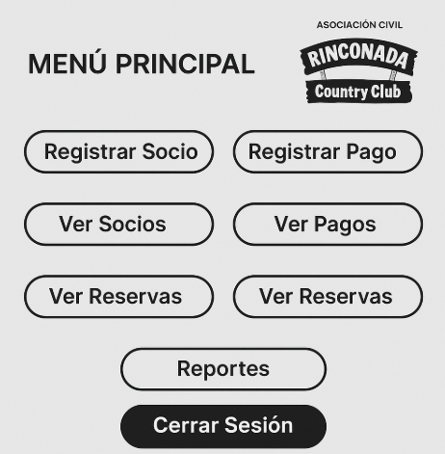

- Registro Socio

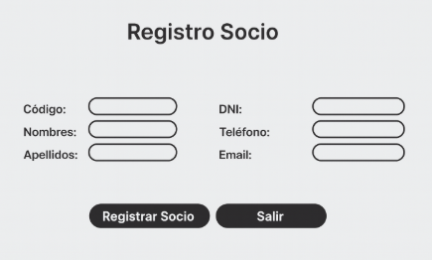

- Pagos

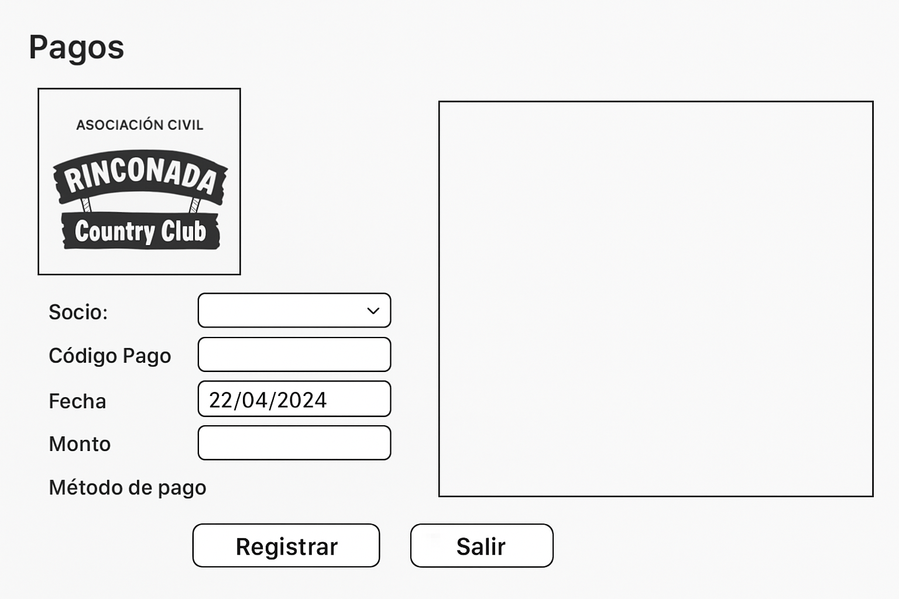

- Reserva
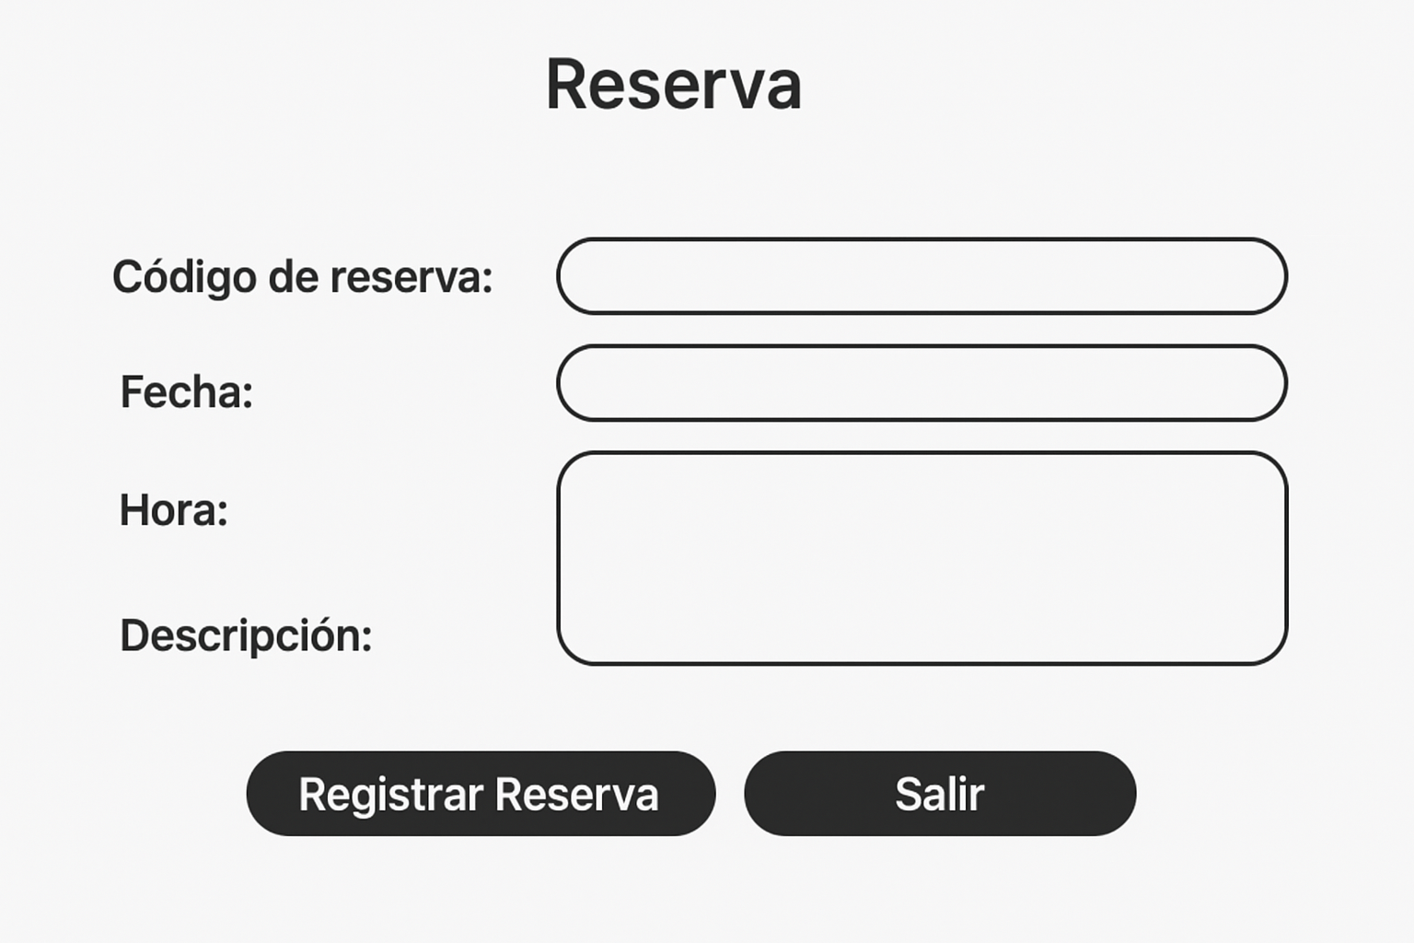

- Reporte
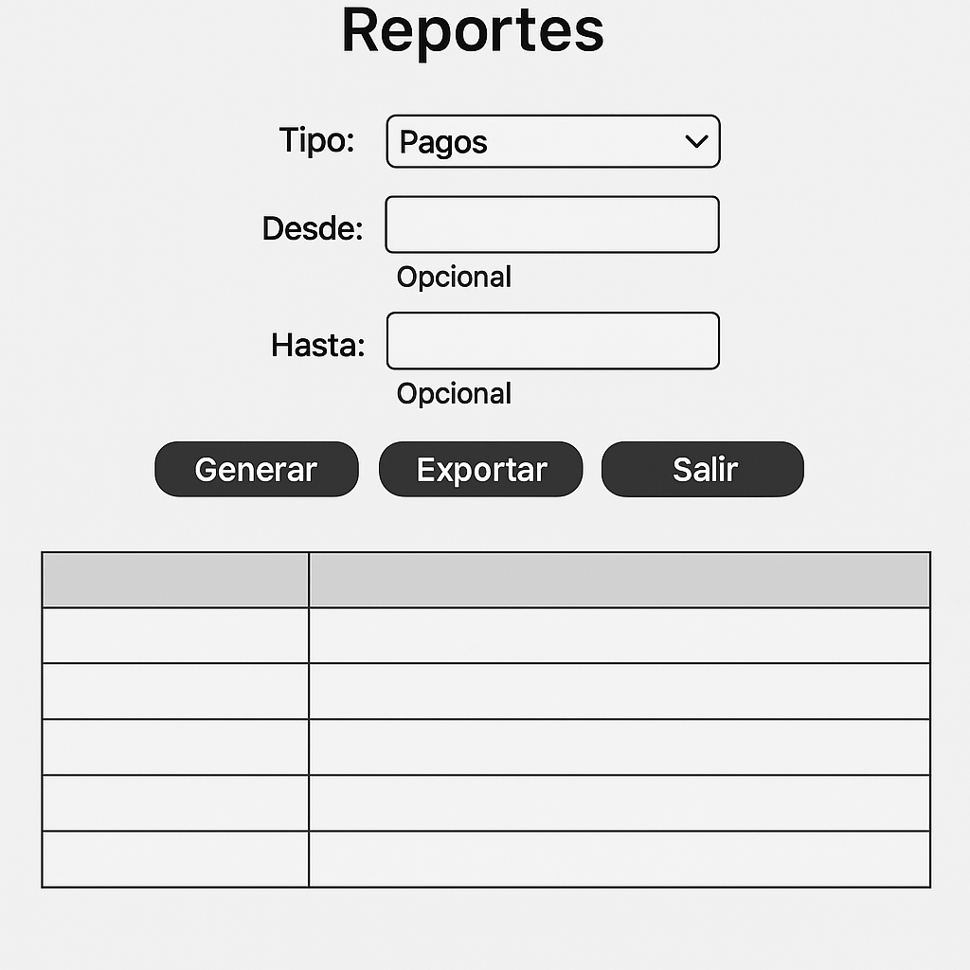
- Invitado

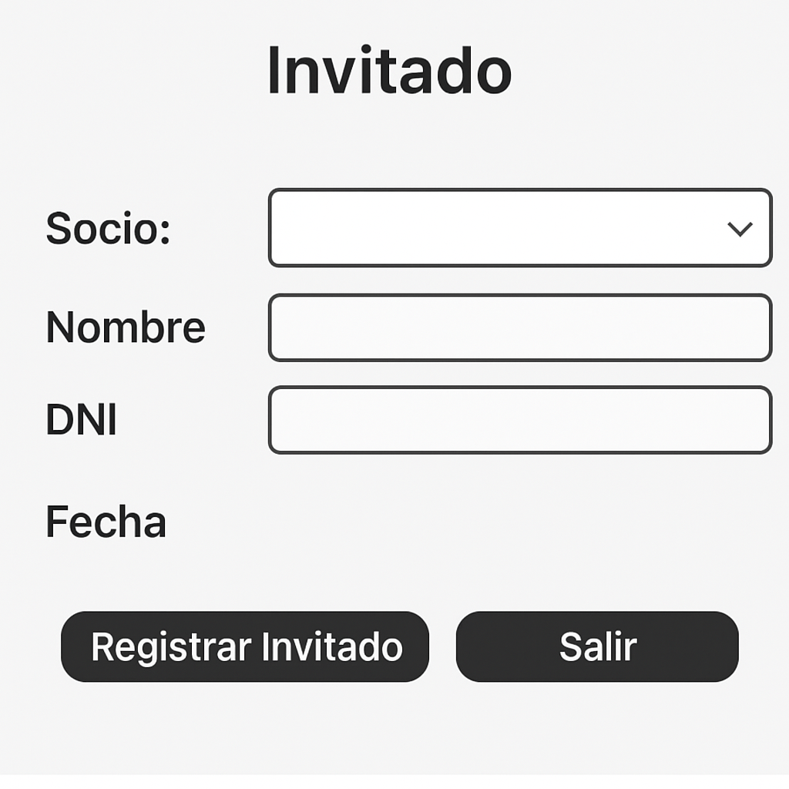
- Carnet
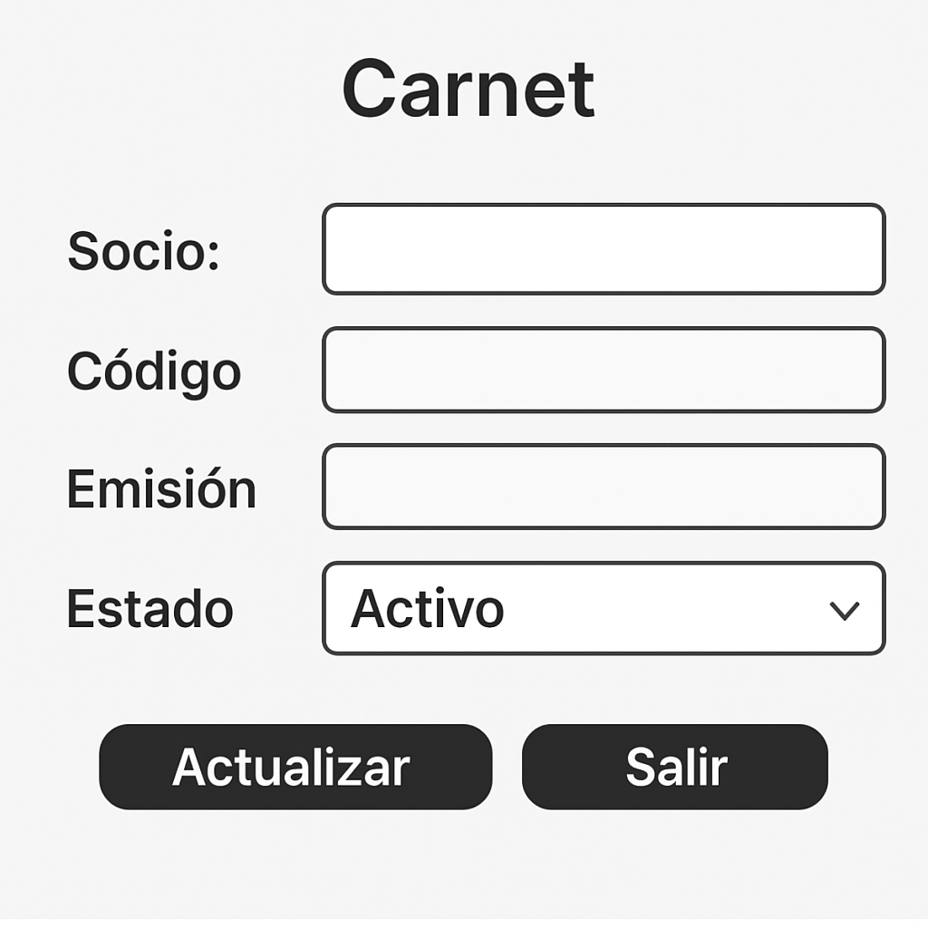
- Instalación
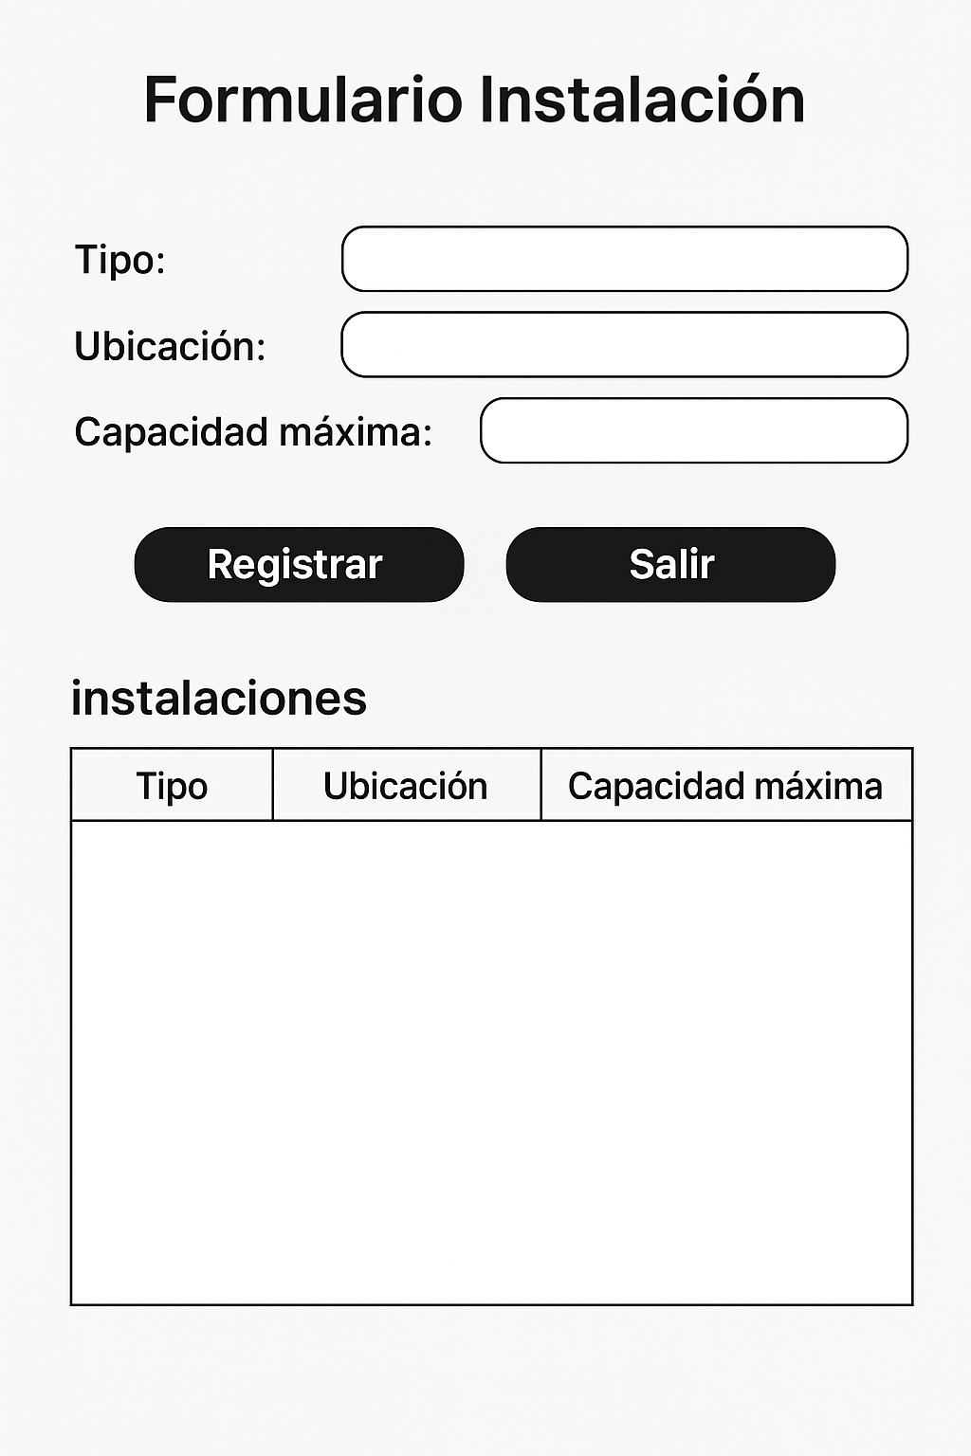
- Auditoría

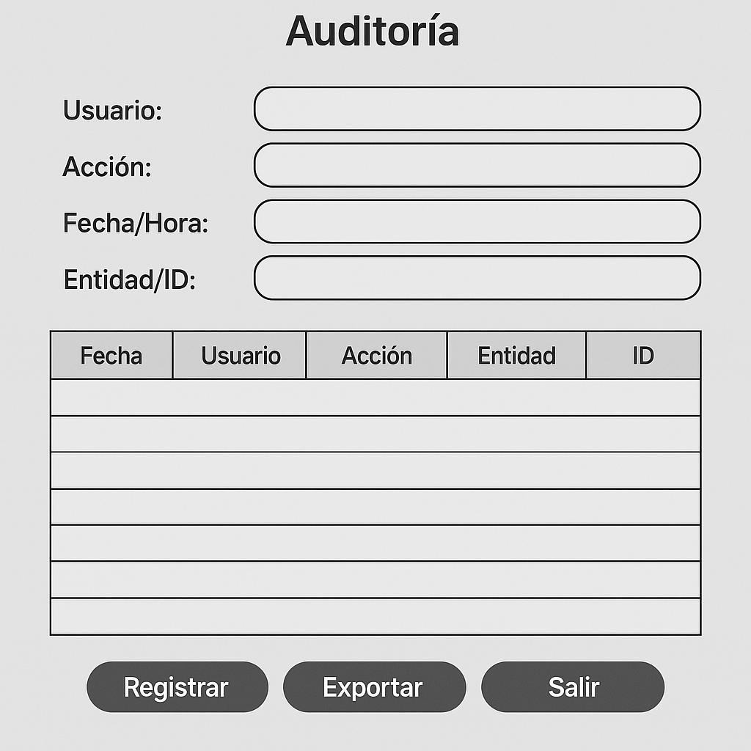

Capítulo 2: Diagrama de Clases

2. 1. Diagramas de clases.

Diagrama generado en PlantUML

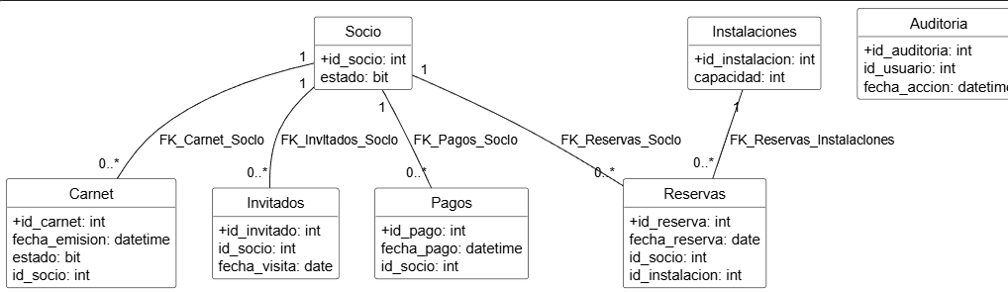

Capítulo 3: BD SQL

3.1. Diagrama de base de datos relacional.

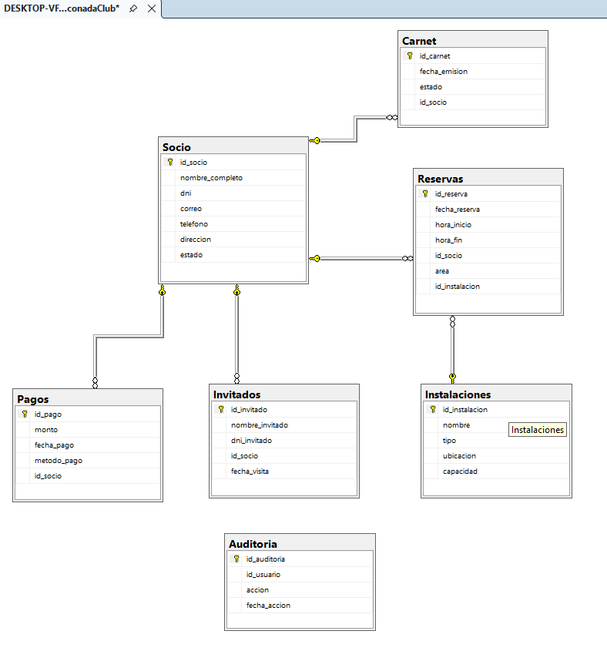

3.2. Diccionario de datos

Socio
Nombre del campo | Descripción | Tipo de dato
id_socio | Identificador único del socio | int
nombre_completo | Nombres del socio | nvarchar(50)
dni | Dni del socio | nvarchar(8)
correo | Correo electrónico del socio | nvarchar(100)
telefono | Número de teléfono del socio | nvarchar(15)
direccion | Dirección del domicilio del socio | nvarchar(100)
estado | Estado del socio (Activo/Inactivo) | bit

Carnet

Nombre del campo | Descripción | Tipo de dato
id_carnet | Identificador único del carnet | int
nombre_socio | Nombre del socio | nvarchar(50)
fecha_emision | Fecha en la que se emitió el carnet | datetime
estado | Estado del carnet (Activo/Inactivo) | bit

Instalaciones

Nombre del campo | Descripción | Tipo de dato
id_instalacion | Identificador único de la instalación | int
nombre | Nombre de la instalación (ej. Piscina, Cancha de tenis) | nvarchar(50)
tipo | Tipo de instalación | nvarchar(50)
ubicacion | Ubicación dentro del club | nvarchar(100)
capacidad | Capacidad máxima permitida | int

Reservas

Nombre del campo | Descripción | Tipo de dato
id_reserva | Identificador único de la reserva | int
id_socio | Identificador del socio que realiza la reserva | int
fecha_reserva | Fecha de la reserva | date
hora_inicio | Hora de inicio de la reserva | time
hora_fin | Hora de inicio de la reserva | time
area | Area de la reserva | nvarchar(30)

Pagos

Nombre del campo | Descripción | Tipo de dato
id_pago | Identificador único del pago | int
id_socio | Identificador del socio que realizó el pago | int
monto | Monto total pagado | decimal(10,2)
metodo_pago | Método de pago (Tarjeta, Efectivo, Transferencia) | nvarchar(30)
fecha_pago | Fecha del pago | date

Invitados

Nombre del campo | Descripción | Tipo de dato
id_invitado | Identificador único del invitado | int
id_socio | Identificador del socio que lo registró | int
nombre_invitado | Nombre completo del invitado | nvarchar(50)
dni_invitado | DNI del invitado | nvarchar(8)
fecha_visita | Fecha de la visita del invitado | date

Auditoría

Nombre del campo | Descripción | Tipo de dato
id_auditoria | Identificador único del registro de auditoría | int
id_usuario | Identificador del usuario que realizó la acción | int
accion | Descripción de la acción realizada | nvarchar(200)
fecha_accion | Fecha y hora donde se realizó la acción | datetime

Capítulo 4: Manual de Usuario

4.1. Prototipo funcional.

FormPrincipal: Este formulario funciona como la pantalla inicial y principal del sistema RinconadaClub. Desde él, el usuario puede acceder de manera sencilla a las distintas funcionalidades del sistema mediante botones que redirigen a los módulos de gestión de socios, pagos, reservas, invitados, carnets, instalaciones, auditorias y reportes.

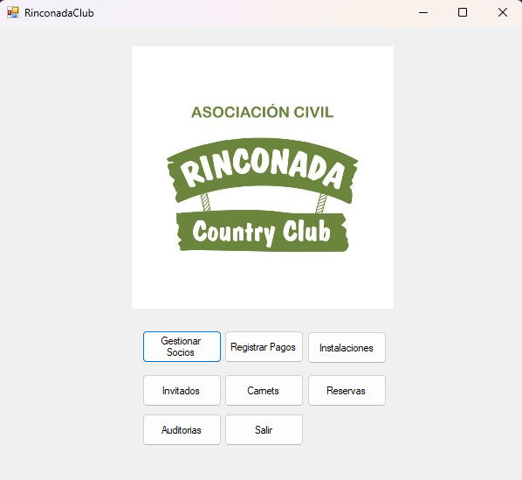

FormSocio: Este formulario permite registrar, visualizar y administrar la información de los socios del club. A través de campos de texto, el usuario puede ingresar datos como el ID, nombre completo, DNI, dirección, teléfono, correo electrónico y estado del socio.

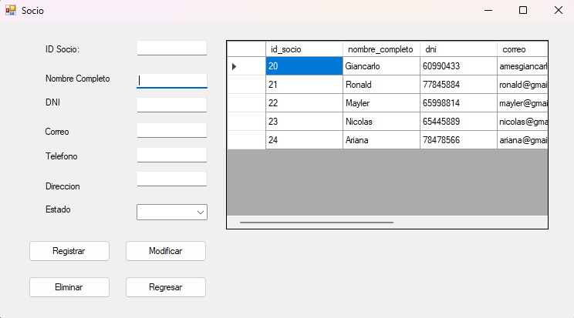

FormPago: El formulario de pagos se utiliza para registrar las transacciones económicas realizadas por los socios. Incluye campos para ingresar el socio, código del pago, monto, método de pago y fecha.

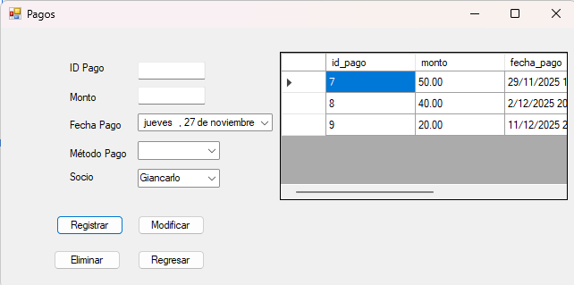

FormReserva: Este formulario gestiona las reservas realizadas por los socios para las instalaciones o servicios del club. Permite registrar datos como el código de reserva, fecha, hora y descripción del servicio.

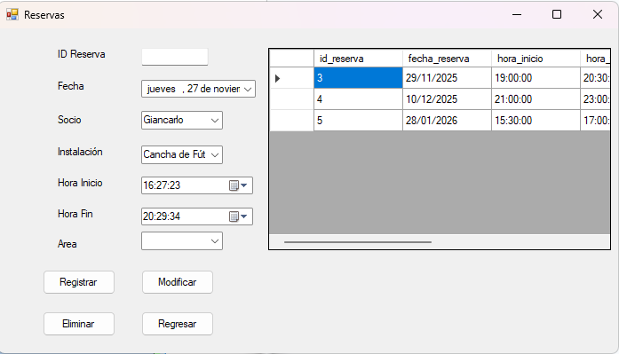

FormReporte: El formulario de reportes cumple una función analítica dentro del sistema, mostrando información consolidada sobre los pagos y reservas registrados. Permite generar listados y reportes específicos según los requerimientos del usuario.

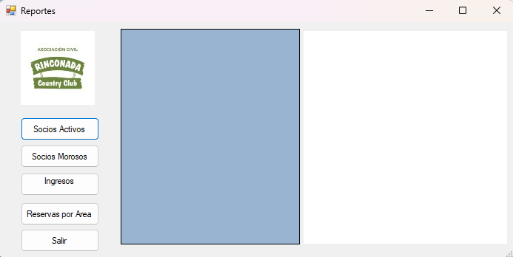

FormInvitado: El formulario FormInvitado facilita el registro y control de los invitados que ingresan al club. Permite vincular a cada invitado con el socio que lo registró, así como registrar su nombre, DNI y la fecha de su visita.

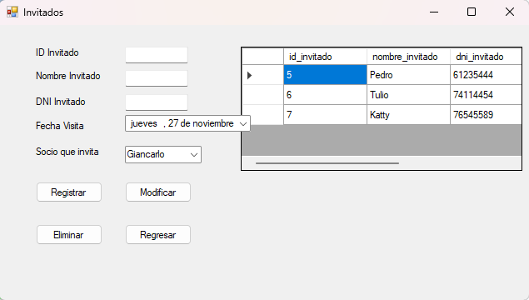

FormCarnet: El formulario FormCarnet administra los carnets emitidos a los socios del club. En él se registran los datos de emisión, estado y relación con el socio correspondiente. Además, permite actualizar el estado del carnet (activo o inactivo).

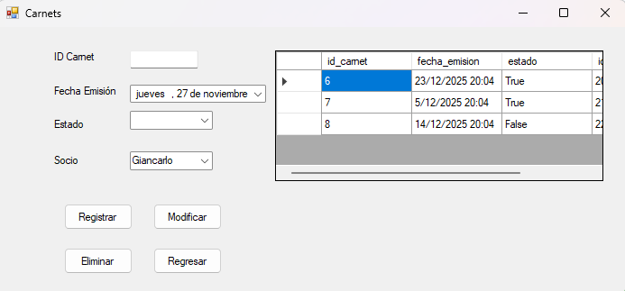

FormInstalacion: El formulario FormInstalación gestiona la información de las diferentes instalaciones del club, como canchas, piscinas, salones o áreas recreativas. Permite registrar nuevos espacios indicando su tipo, ubicación y capacidad máxima, además de listar todas las instalaciones existentes en un DataGridView.

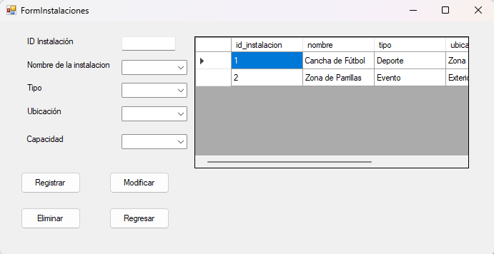

FormAuditoría: El formulario FormAuditoría permite registrar y visualizar las acciones realizadas dentro del sistema por los distintos usuarios. Su objetivo es mantener un control interno sobre las operaciones importantes, como el registro, actualización o eliminación de datos.
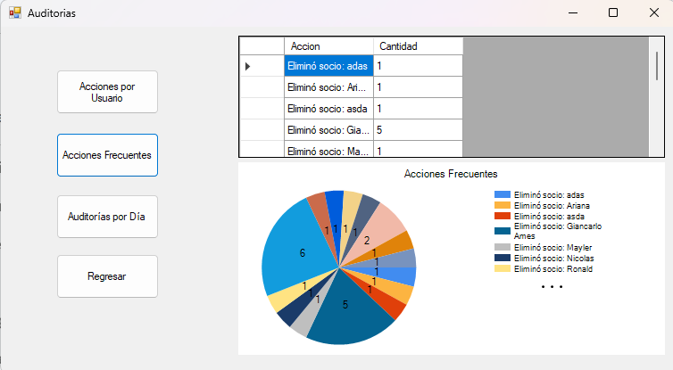

Conclusiones

Giancarlo:
El desarrollo del Sistema de Gestión de Socios del Rinconada Country Club permitió cumplir con el objetivo general del proyecto, al proponer una solución digital que automatiza los principales procesos administrativos del club, mejorando la eficiencia operativa y la atención al socio. A través del análisis y diseño del sistema, se logró centralizar toda la información en una base de datos unificada, garantizando la actualización en tiempo real y evitando la duplicidad o pérdida de registros.
Ronald:
Se cumplió el objetivo de digitalizar los procesos de registro, reservas y pagos, mediante el diseño de módulos que permiten gestionar de forma automatizada las actividades que antes se realizaban manualmente. Esto optimiza los tiempos de respuesta, mejora la organización interna y reduce significativamente los errores humanos.
Ariana:
Uno de los objetivos alcanzados fue mejorar el control de acceso y seguridad, gracias a la implementación de carnets digitales que facilitan la validación instantánea de los socios e invitados. Este cambio aporta agilidad al ingreso y mayor control sobre el uso de las instalaciones.
Mayler:
El sistema incorpora un módulo de reportes administrativos, cumpliendo con el objetivo de proporcionar información confiable para la toma de decisiones. De esta manera, el proyecto demuestra que el uso de sistemas de información es una herramienta clave para modernizar las organizaciones tradicionales y fortalecer su gestión a través de la tecnología.
Nicolas:
El Sistema de Gestión de Socios del Rinconada Country Club ha optimizado los procesos administrativos al centralizar la información en una base de datos unificada, mejorando la eficiencia operativa, reduciendo errores y agilizando la atención a los socios. Esto ha facilitado la toma de decisiones y ha modernizado la gestión del club.

Recomendaciones
Giancarlo:
Se recomienda que la implementación del Sistema de Gestión de Socios del Rinconada Country Club se realice de manera progresiva, iniciando con los módulos de registro de socios y control de accesos, ya que son los procesos más críticos dentro de la organización. De esta forma se podrá evaluar el rendimiento del sistema y realizar los ajustes necesarios antes de su despliegue completo.
Ronald:
Es importante brindar capacitaciones al personal administrativo y de seguridad para garantizar un uso correcto del sistema y una adopción tecnológica fluida. El acompañamiento técnico en las primeras semanas de uso permitirá identificar incidencias y fortalecer la confianza del usuario final.
Nicolas:
Se sugiere también mantener un mantenimiento preventivo y correctivo periódico, asegurando la integridad de la base de datos y la disponibilidad del sistema. Finalmente, se recomienda que el club continúe incorporando herramientas tecnológicas que complementen este proyecto, como la integración con sistemas de pagos en línea o aplicaciones móviles para los socios, con el fin de ampliar las funcionalidades y mejorar la experiencia digital del usuario.
Mayler:
Se recomienda implementar el sistema en fases, comenzando con los módulos más críticos como el registro de socios y control de accesos, lo cual permitirá evaluar su rendimiento y hacer ajustes antes de un despliegue total.
Ariana:
Es fundamental proporcionar formación al personal administrativo y de seguridad para garantizar un uso efectivo del sistema. Además, se debe ofrecer soporte técnico durante las primeras semanas para resolver incidencias y asegurar la correcta adopción del sistema.

Glosario de términos

Carnet digital: Identificación virtual que permite validar el acceso de los socios al club, vinculada directamente con la base de datos central del sistema.
Control de acceso: Proceso mediante el cual se autoriza o restringe el ingreso de socios e invitados al club, basado en la validación de credenciales o carnets digitales.
Diccionario de datos: Documento que describe cada campo y tipo de dato utilizado en las tablas de la base de datos, facilitando la comprensión y mantenimiento del sistema.
Módulo: Componente o sección del sistema que cumple una función específica, como gestión de socios, pagos, reservas o reportes.
Requerimiento funcional: Acción o tarea específica que el sistema debe realizar, como registrar socios, emitir carnets o generar reportes administrativos.
Requerimiento no funcional: Condición de calidad que debe cumplir el sistema, como la seguridad, rendimiento, disponibilidad o facilidad de uso.
Base de datos: Conjunto organizado de información estructurada que permite almacenar, gestionar y consultar datos de manera eficiente dentro del sistema.
Reserva en línea: Funcionalidad del sistema que permite a los socios apartar instalaciones o servicios del club de forma digital y en tiempo real.
Sistema de información: Conjunto de componentes tecnológicos y humanos que procesan y administran datos para apoyar las operaciones y decisiones de una organización.

Bibliografía
Asociación Civil Rinconada Country Club. (s. f.). Historia del Club.
https://rinconadacountryclub.org.pe/historia
Bustamante Mora, A. S. (2019). Trabajo de suficiencia profesional. Repositorio de la Universidad Privada del Norte.
https://repositorio.upn.edu.pe/bitstream/handle/11537/38745/Trabajo%20de%20Suficiencia%20Bustamante.pdf?sequence=8&isAllowed=y

Lucidchart. (s. f.). Tutorial de diagrama de clases UML
https://www.lucidchart.com/pages/es/tutorial-de-diagrama-de-clases-uml

Rinconada Country Club. (s. f.). Instagram – @rinconadacountryclub.
https://www.instagram.com/rinconadacountryclub/?hl=es

Visure Solutions. (s. f.). Functional vs non-functional requirements (with examples).
https://visuresolutions.com/es/alm-guide/functional-vs-non-functional-requirements

